**Fase 1 : Documentación y prototipo.**

**1. Introducción y Objetivos**

**Breve descripción del proyecto**

La historia de los videojuegos es un tema de interés general, pero muchas personas desconocen los riesgos de seguridad asociados a este sector. Por este motivo, he decidido que mi proyecto aborde esta temática.

El proyecto consiste en el desarrollo de una página web informativa titulada **Safe Play** : **"Historia y Seguridad en los Videojuegos"**. Esta Web proporcionará una línea del tiempo interactiva sobre la evolución de los videojuegos, acompañada de una sección dedicada a la ciberseguridad dentro de este sector, así como las principales vulnerabilidades a las que se han enfrentado a lo largo de los años.

.

**Objetivos generales y específicos**

**Objetivo general:**

* Crear una página web sencilla e interactiva que permita a los usuarios conocer la historia de los videojuegos y sus vulnerabilidades de seguridad.

**Objetivos específicos:**

* Diseñar una línea del tiempo interactiva con eventos clave en la historia de los videojuegos.
* Explicar vulnerabilidades y ataques relevantes dentro de la industria de los videojuegos.
* Implementar una interfaz atractiva y sencilla.
* Utilizar HTML, CSS y JavaScript para la maquetación y funcionalidad.

**2. Estudio de Alternativas**

Para desarrollar esta aplicación, se han analizado las siguientes webs similares:

* **IGN y GameSpot:** Sitios con información sobre la historia de los videojuegos, pero sin una estructura de línea del tiempo interactiva.
* **Have I Been Pwned:** Base de datos de filtraciones de datos, mostrando cómo la seguridad afecta a los videojuegos online.
* **OWASP Game Security Project:** Expone vulnerabilidades comunes en videojuegos, pero con un enfoque técnico.

**3. Planificación del Proyecto**

La planificación del proyecto constará de cuatro fases principales:

1. **Documentación y bocetos** (Semana 1-2): Definir estructura y diseño.
2. **Maquetación inicial** (Semana 3-4): Creación de archivos HTML y CSS.
3. **Interactividad** (Semana 5-6): Implementación de efectos con JavaScript.
4. **Pruebas y ajustes** (Semana 7-8): Revisión y corrección de errores.

A continuación, un **Diagrama de Gantt** detallando estas fases:

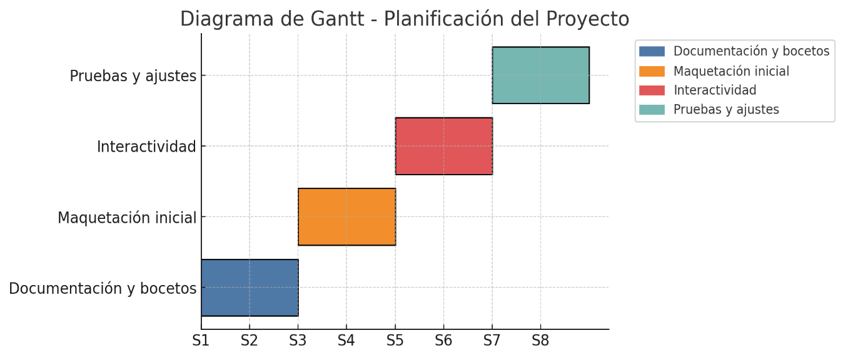

**4. Requisitos del Sistema**

**Requisitos funcionales:**

* Mostrar una línea del tiempo interactiva sobre la historia de los videojuegos.
* Permitir visualizar información sobre vulnerabilidades en videojuegos.
* Diseño claro y sencillo.
* Navegación intuitiva entre las secciones.

**Requisitos no funcionales:**

* La aplicación debe ser ligera y de carga rápida.
* Compatible con los navegadores más utilizados.
* Uso de HTML, CSS y JavaScript sin frameworks pesados.

**5. Configuración del Entorno de Desarrollo**

**Herramientas necesarias:**

* **IDE:** Visual Studio
* **Repositorio:** GitHub.
* **Plataforma de prueba:** Neocities
* **Navegadores de prueba:** Chrome, Firefox. Se utilizarán ambos navegadores para verificar el correcto funcionamiento, la compatibilidad y el diseño de la web.

**Configuración inicial:**

* Creación del repositorio Git: Se creará un repositorio en GitHub para llevar el seguimiento del desarrollo y permitir copias de seguridad.
* Estructura del proyecto: El proyecto estará dividido en carpetas para mantener una buena organización: html/, css/, js/ y assets/.
* Se usará Visual Studio para desarrollar y editar los archivos HTML, CSS y JavaScript del proyecto.

**6. Primeros Prototipos**

Se desarrollarán:

**Wireframes :** Se realizarán bocetos para definir la estructura general de la web, distribuyendo elementos como:

* Encabezados con título.
* Secciones de contenido informativo.
* Pie de página.

**Maquetación inicial:** Se implementará una estructura básica en HTML, incorporando:

* Un archivo principal (index.html) y sus posteriores secciones adicionales.
* Uso de etiquetas semánticas (<header>, <nav>, <main>, <footer>).
* Un archivo CSS (estilos.css) para definir estilos básicos como:
  + Colores y tipografía.
  + Posicionamiento y márgenes.
  + Fondo visual personalizado.

**7. Bibliografía**

* Calvo, J. (2021, abril 20). Cuando PlayStation Network estuvo caído un mes por un ataque de hackers: Recordando el PSN Gate. *MeriStation*. https://as.com/meristation/noticias/cuando-playstation-network-estuvo-caido-un-mes-por-un-ataque-de-hackers-recordando-el-psn-gate-n/
* Donovan, T. (2010). *Replay: The history of video games*. Yellow Ant.
* Frank, A. (2021, septiembre 20). How the Wii changed gaming forever. *Polygon*. https://www.polygon.com/22684491/nintendo-wii-impact-history-gaming
* Good, O. (2017, marzo 3). Nintendo Switch launches with Zelda, but its future rides on indie games. *Polygon*. https://www.polygon.com/2017/3/3/14803674/nintendo-switch-launch-zelda-indie-games
* Kent, S. L. (2001). *The ultimate history of video games: From Pong to Pokémon and beyond...*. Three Rivers Press.
* MeriStation. (2024, agosto 25). Steam sufrió un ataque sin precedentes, aunque prácticamente ningún usuario se dio cuenta gracias a su infraestructura. *AS.com*. https://as.com/meristation/noticias/steam-sufrio-un-ataque-sin-precedentes-aunque-practicamente-ningun-usuario-se-dio-cuenta-gracias-a-su-infraestructura-n/
* Newman, L. H. (2020, agosto 10). The Nintendo leaks are the real deal—and they’re revealing a lot. *WIRED*. https://www.wired.com/story/nintendo-leaks-crack-down-animal-crossing-e3/
* Orland, K. (2019, agosto 4). E3 leaks personal data of over 2,000 journalists, YouTubers, and analysts. *Ars Technica*. https://arstechnica.com/gaming/2019/08/e3-leaks-personal-data-of-over-2000-journalists-youtubers-and-analysts/
* Sinclair, B. (2023, enero 10). A brief history of video games. *GamesIndustry.biz*. https://www.gamesindustry.biz/a-brief-history-of-video-games